AI리테일테크 선도 스타트업 '딥핑소스', 글로벌 진출 위한 개발 인력 공개 채용

- '플러스인사이트'로 AI리테일테크 혁신 주도
- 포브스코리아 선정 국내 AI 기업 톱 50 '보안 분야' 기업으로 선정
- 92개 특허 보유, 누적 투자 금액 213억원 달해
- 글로벌 시장 확장 위해 웹 개발 및 SW 엔지니어 적극 모집

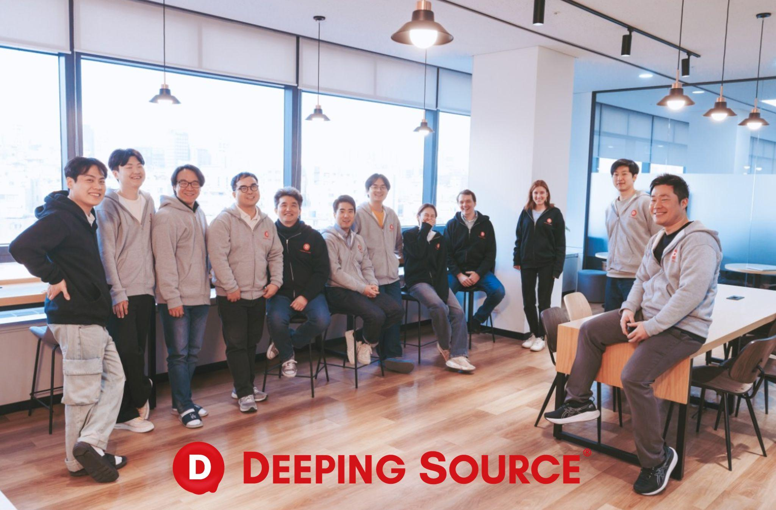
사진 = 딥핑소스 임직원 단체 사진 ⓒ 딥핑소스 제공

AI리테일테크를 선도하는 스타트업 딥핑소스(대표 김태훈)가 상반기 마지막 달인 6월, 개발 인력 공개채용에 나섰다.

2018년 설립된 딥핑소스는 오프라인 매장의 운영을 혁신적으로 개선하는 솔루션 '플러스인사이트(PlusInsight)'를 개발해 성공적으로 시장에 안착시켰다. 이 AI를 기반으로 한 딥핑소스의 '매장 케어링 솔루션'은 매장 내 CCTV 영상을 분석해 매장 운영의 효율성과 매출을 크게 향상시킨다.

플러스인사이트는 고객의 동선, 관심사, 상품과의 상호작용을 분석하고, 이를 바탕으로 ▲매장 레이아웃 최적화 ▲재고 관리, ▲고객 서비스 개선을 위한 실행 가능한 제안을 제공한다.

실제 적용 결과, 매장에서는 평균 30% 이상의 매출 증가를 경험했으며, 이는 딥핑소스의 인사이트가 실질적인 사업 성과로 이어질 수 있음을 입증한다.

이런 까닭에 딥핑소스는 지난달 발표된 포브스코리아의 국내 AI 기업 톱 50에 '보안 분야' 기업으로 선정되기도 했다. 누적 투자 금액도 213억 원에 달한다.

또 딥핑소스는 92개에 달하는 특허를 보유하고 있다. 김태훈 대표는 "최종 소비자가 기술을 응용하거나 공부할 필요 없이, 바로 편리하게 사용할 수 있도록 연구해 온 결과"라고 밝혔다.

현재 딥핑소스는 플러스인사이트의 글로벌 시장 확장을 위해 웹 개발 및 소프트웨어 엔지니어링 분야의 전문 인력을 적극적으로 모집하고 있다. 플러스인사이트의 사용자 인터페이스 개선, 기능 확장, 시스템 통합 등을 통해 제품의 접근성과 활용도를 높이는 데 집중할 계획이다.

특히 클라우드 기반 인프라와 스케일러블한 아키텍처 설계 경험이 있는 개발자의 지원을 기다리고 있다.

딥핑소스 김태훈 대표는 "우리는 AI 기술을 통해 오프라인 매장의 운영 효율성을 높이고, 매출 증대에 기여하는 혁신적인 솔루션을 개발해왔다"며, "글로벌 시장 진출을 가속화하기 위해 열정적인 개발 인력을 모집한다. 딥핑소스와 함께 매장 최적화 솔루션의 미래를 만들어갈 인재들의 지원을 기다린다"고 전했다.

채용 관련 자세한 정보 및 지원 방법은 딥핑소스 웹사이트(https://www.deepingsource.io/career)에서 확인할 수 있다. (끝)

[기사 문의] 딥핑소스 PR 담당 | (주)바하｜바다와하늘처럼(PR LIKE BA:HA)
이우람 대표 media@likebaha.com  유지은 이사 youann@likebaha.com | 서울특별시 서대문구 이화여대1길 33 UCU 010-3432-0722 / 02-322-2328


